3.Descripcion de la situación actual

3.1Pros y contras de la situación actual

3.1.1Fortalezas de la situación actual

**FOR-001:** El sistema actual lleva los registros de manera local y en la propia autoescuela evitando así cualquier fallo debido a la conexión o al servidor. Además, la gestora mete en un programa que le gestiona parte de la autoescuela todos los registros para evitar problemas si se diese el caso de que se perdiesen los papeles.

**FOR-002:** Las clases práctica también se llevan de manera local lo cual hace que la gestora se organice mejor y pueda avisar con antelación a los profesores de prácticas.

3.1.2Debilidades de la situación actual

**DEB-001:** Debido a que todo se lleva de manera manual pueden ocurrir varios fallos humanos a la hora de pasar al programa los registros, también pueden extraviarse algunos registros y causar problemas.

**DEB-002:** A raíz de que las clases prácticas se lleven de manera local puede ser que algún alumno tenga que cancelar o cambiar alguna cita es un proceso muy lento, ya que tendría que llamar a la autoescuela o ir hasta allí, y luego la gestora volver a cuadrar el horario.

3.2 Modelos de proceso de negocio actuales

3.2.1 Descripción de actores de negocio actuales

**Director**: persona que dirige la empresa.

**Gestora**: persona que administra y controla toda la información de la empresa.

**Página web**: lugar donde queda guardada toda la información útil para el usuario.

**Alumno:** persona externa que recibe enseñanzas de un profesor, tanto prácticas como teóricas.

**DGT**: organismo autónomo del Gobierno español dependiente del Ministerio del Interior responsable de la ejecución de la política vial en las vías de titularidad estatal de España.

**Profesor**: persona que imparte clases dentro de la organización.

**Cliente**: persona externa, con permiso de conducir vigente, que recibe enseñanzas prácticas de un profesor.

3.2.2 Descripción de procesos de negocio actuales

3.3 Entorno tecnológico actual

3.3.1 Descripción del entorno de hardware actual

La autoescuela dispone de ordenadores propios, uno personal para la gestora y varios de ellos para los alumnos que vayan allí a preparase el examen teórico. También cuenta con un proyector para dar las clases teóricas de grupo

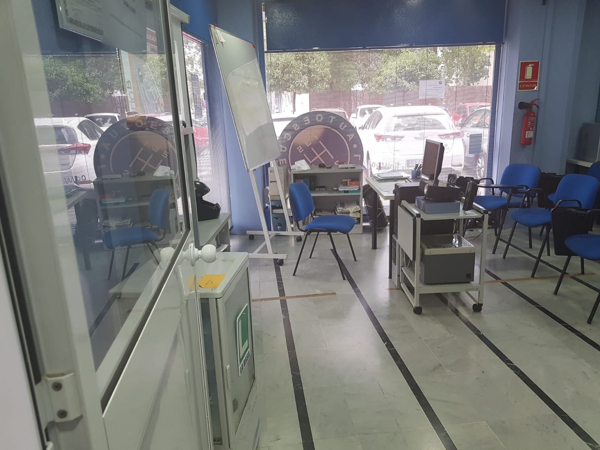

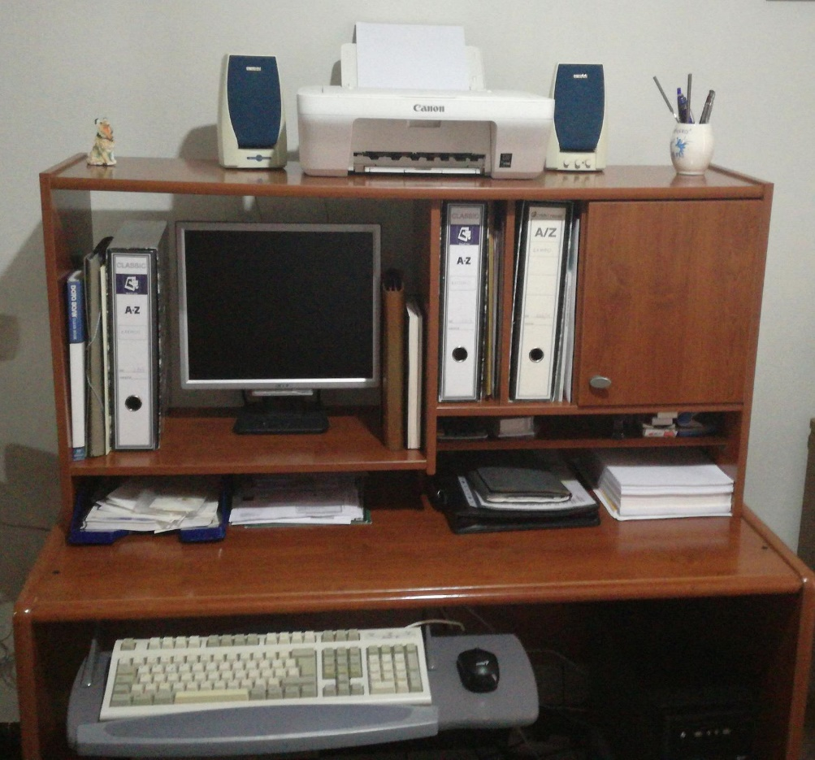

3.3.2 Descripción del entorno de software actual

La autoescuela cuenta con un programa de privado llamado Fácil-Gestión, la cual le gestiona algunos recurso, pero los tiene que introducir la gestora de manera manual y solo se puede usar en el ordenador de la gestora, derivando en que cualquier cambio en los datos de algún alumno le suponga una gran pérdida de tiempo